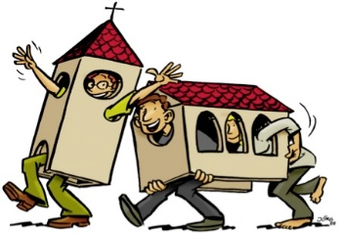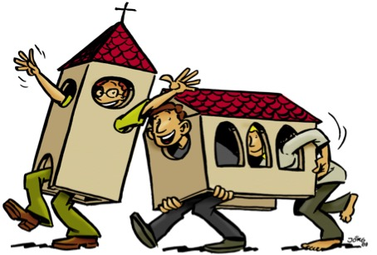

Découpe le cadre avec ta réponse et dépose-la dans la boîte du Presbytère de Talmont, ou de Jard, ou de Moutiers

Ou bien donne-la nous pendant une Messe des Familles (quand elles reprendront !)

**Les « bonnes » réponses seront publiées dans la prochaine box !**

**DEFI**

Tu as remarqué l’autocollant sur ta boîte ? Que signifie ce logo ? Pourquoi la box s’appelle-t-elle ainsi ?

**Devine pourquoi on a donné ce nom à la box, à l’aide du code secret suivant :**

**Mc 7, 34**

Trouvé ?

Maintenant, en une ou deux phrases, donne ton explication dans le cadre ci-dessous : (n’oublie pas de signer avec ton nom et ton prénom !)

